**Inheritance   
(Kế thừa)**

Kế thừa là sự liên quan giữa hai class với nhau, trong đó có class cha **(superclass)** và class con **(subclass)**. Khi kế thừa class con được hưởng tất cả các phương thức và thuộc tính của class cha. Tuy nhiên, nó chỉ được truy cập các thành viên **public** và **protected** của class cha. Nó không được phép truy cập đến thành viên **private** của class cha.

Từ khóa extends được sử dụng để thể hiện sự kế thừa của một lớp.

Cú pháp:

**class** Super {

}

**class** Sub **extends** Super {

}

Ví dụ:

**public** **class** Employee {

**protected** **float** salary = 40000;

}

**public** **class** Programmer **extends** Employee {

**int** bonus = 10000;

**public** **static** **void** main(String args[]) {

        Programmer p = **new** Programmer();

        System.out.println("Programmer salary is:" + p.salary);

        System.out.println("Bonus of Programmer is:" + p.bonus);

    }

}

Trong ví dụ trên, class Programmer là con của class Employee, nên nó được phép truy cập đến field salary của class Programmer.

**Các kiểu kế thừa trong java**

Có 3 kiểu kế thừa trong java: đơn kế thừa (single), kế thừa nhiều cấp (multilevel), kế thừa thứ bậc (hierarchical).

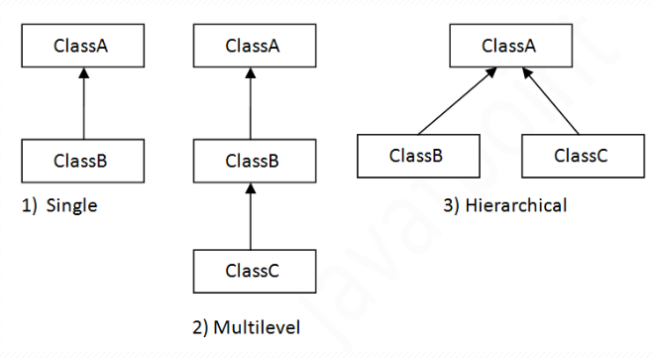

**Kế thừa đơn**

**public** **class** Animal {

**public** **void** eat() {

        System.out.println("eating...");

    }

}

**public** **class** Dog **extends** Animal {

**public** **void** bark() {

        System.out.println("barking...");

    }

}

**public** **class** TestInheritance {

**public** **static** **void** main(String args[]) {

        Dog d = **new** Dog();

        d.bark();

        d.eat();

    }

}

**Kết thừa nhiều cấp**

**public** **class** Animal {

**public** **void** eat() {

        System.out.println("eating...");

    }

}

**public** **class** Dog **extends** Animal {

**public** **void** bark() {

        System.out.println("barking...");

    }

}

**public** **class** BabyDog **extends** Dog {

**public** **void** weep() {

        System.out.println("weeping...");

    }

}

**public** **class** TestInheritance2 {

**public** **static** **void** main(String args[]) {

        BabyDog d = **new** BabyDog();

        d.weep();

        d.bark();

        d.eat();

    }

**Kế thừa thứ bậc**

**class** Animal {

**public** **void** eat() {

        System.out.println("eating...");

    }

}

**class** Dog **extends** Animal {

**public** **void** bark() {

        System.out.println("barking...");

    }

}

**public** **class** Cat **extends** Animal {

**public** **void** meow() {

        System.out.println("meowing...");

    }

}

**public** **class** TestInheritance3 {

**public** **static** **void** main(String args[]) {

        Cat c = **new** Cat();

        c.meow();

        c.eat();

    }

}